宁乡县审计局2016年公开招聘审计工作人员（编外聘用），通过报名及资格初审、笔试、资格复审、面试、体检、考察等程序，招聘工作已基本结束，现将拟聘用人员名单予以公示：
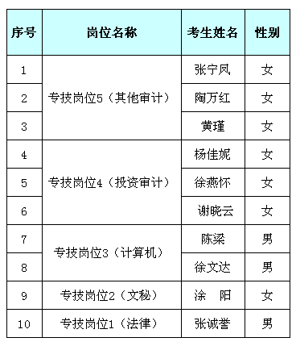
公示期限（7个工作日）：2016年8月22日至2016年8月30日
举报电话：0731-88980729
宁乡县审计局
2016年8月22日

